

**Agenda**

**Seminario de prevención contra la violencia, el maltrato, el suicidio y la drogadicción**

**Fecha:** Jueves 12 de diciembre

**Hora:** 8:00 a.m. a 5:00 p.m.

**Lugar:** Auditorio de la Alcaldía de Popayán

**La Secretaría de Salud invita al público en general**

**Final Comunarte**

**Fecha:** Sábado 14 y domingo 15 de diciembre

**Hora:** 2:00 p.m.

**Lugar:** Arcada de La Herrería

**Final Recrearte – Primer Gran Maratón Recrearte**

**Fecha:** Domingo 15 de diciembre

**Hora:** 8:00 a.m.

**Lugar:** Barrio La Paz (CAI de Policía)

Inscripción gratuita

**Este domingo inician sesiones extraordinarias en el Concejo de Popayán**

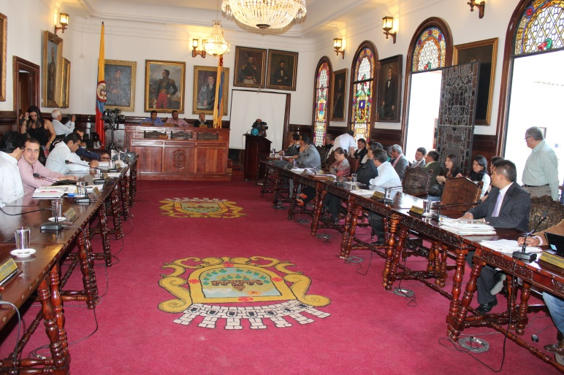

Con el fin de dar trámite a proyectos de acuerdo de la Administración Municipal, el alcalde Francisco Fuentes Meneses citó a sesiones extraordinarias a los concejales de Popayán en el periodo comprendido entre el 15 y 27 de diciembre.

Durante este tiempo, los miembros de la corporación edilicia estudiarán la definición y autorización del cobro de las tarifas por los derechos de inscripción, registro de nuevos programas y evaluación para el funcionamiento de los programas de formación para el trabajo y el desarrollo humano, así como el ejercicio de la inspección, vigilancia y supervisión.

Además, se analizará la condonación y exoneración del impuesto predial, tasas y otras contribuciones a favor de los predios restituidos o formalizados en el marco de la Ley 1448 de 2011.

Los concejales deberán trabajar también en la incorporación del presupuesto de la vigencia 270 – 2011 suscrito con Coldeportes y en la concesión de facultades pro tempore al Alcalde de Popayán para modificar el presupuesto de ingresos y gastos de la vigencia 2014.

De igual manera, los corporados estudiarán la modificación del acuerdo 030 del 17 de diciembre de 2012 por medio del cual se fijan las tarifas de tasas, impuesto, derechos y servicios del municipio de Popayán y se modifica parcialmente el acuerdo 021 de 2005.

Se fijarán plazos de descuentos para la prestación y pago de los impuestos de Industria y Comercio, avisos y tableros e Impuesto Predial Unificado en Popayán y se modificará parcialmente el Acuerdo 032 de 2005.

Por último, el Concejo Municipal deberá trabajar en la modificación del presupuesto de ingresos y gastos del municipio vigencia 2013, según documento Conpes Social No. 165.

**Alcalde Fuentes se unió al reconocimiento de los mejores deportistas**

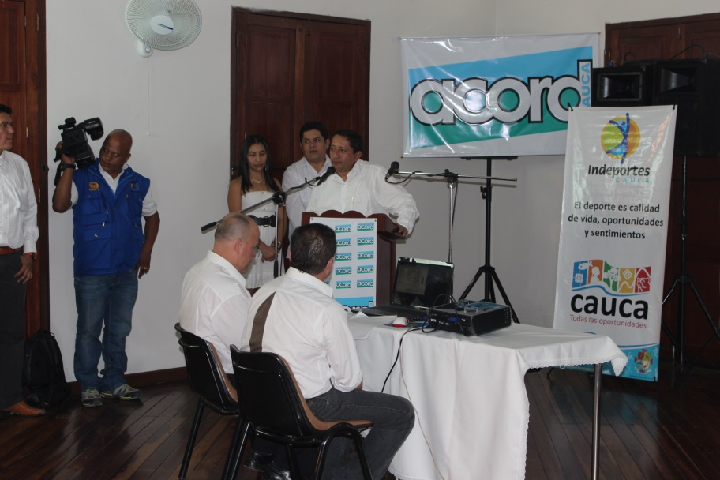En la noche anterior el alcalde Francisco Fuentes y miembros de su gabinete municipal, cumplieron la cita programada por Acord Cauca, con motivo del reconocimiento que cada año esta agremiación hace a los deportistas que por su buen desempeño a nivel nacional e internacional se destacaron.

El mandatario de los payaneses presentó un saludo muy especial a quienes por su alto rendimiento sobresalieron en las disciplinas de Yudo, Levantamiento de Pesas, Actividades Subacuáticas, Patinaje, Atletismo, Golf, Karate Do y Bádminton.

“Reiteramos nuestro compromiso en favor del deporte, continuaremos haciendo esfuerzos por apoyar a nuestros deportistas e impulsar a niños y jóvenes en la práctica del deporte como un hábito de vida saludable”, concluyó el burgomaestre.

**En Popayán se inaugurará el Centro de Servicios para población en proceso de reintegración**

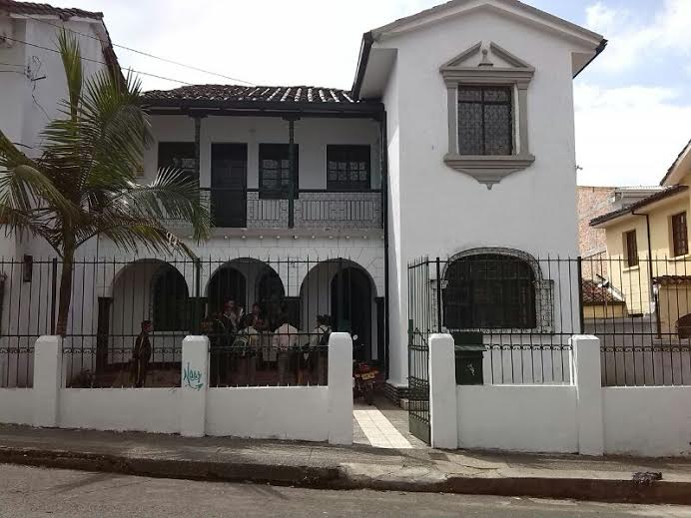La Agencia Colombiana para la Reintegración de Personas y Grupos Alzados en Armas -ACR-, contará desde el próximo martes 17 de diciembre con un Centro de Servicios para brindar atención especial a la población desmovilizada en proceso de reintegración que reside en el departamento del Cauca.

El Centro de Servicios que estará ubicado en la Calle 1ª No. 2 – 17, del barrio Caldas, será inaugurado el próximo martes 17 de diciembre, a las 2:30 p.m., en un acto que estará presidido por el director general de la ACR, Alejandro Eder.

A la inauguración también están convocados el gobernador del Cauca, Temístocles Ortega; el alcalde de Popayán, Francisco Fuentes Meneses; secretarios de gobierno, otros funcionarios locales, así como representantes de organizaciones sociales, organismos multilaterales, Policía, Ejército Nacional y representantes de los desmovilizados.

La población desmovilizada en proceso de reintegración que reside en el departamento del Cauca venía siendo atendida por el Centro de Servicios Cali, que a su vez tiene jurisdicción en el Valle del Cauca.

Alrededor de 360 personas que se encuentran activas en la ruta de reintegración en el Cauca, serán las primeras beneficiarias de este proyecto.

**Programa ‘Más Familias en Acción’ no realiza actividades de integración**

La Oficina del Enlace Municipal Popayán a cargo de Manuel Martínez, informa a los beneficiarios del programa ‘Más Familias en Acción’ que a la fecha no hay ninguna convocatoria para actividades de integración de madres líderes o afines.

Lo anterior, con motivo de denuncias ciudadanas recibidas en este despacho de personas que manifiestan haber sido engañadas en una finca a las afueras de la ciudad, utilizando el buen nombre del programa ‘Más Familias en Acción’ para convocar gente y después presentar candidatos a las próximas elecciones.